DECLARACIÓN DE AUTORÍA Y ORIGINALIDAD
DE TRABAJO FIN DE MÁSTER
[NOMBRE Y APELLIDOS], con [DNI / pasaporte / documento de identificación] nº: [nº documento], estudiante del Máster Universitario [nombre del Máster], en relación con el Trabajo Fin de Máster [nombre del TFM] presentado para su defensa y evaluación en el curso [20--/20--], declara que asume la originalidad de dicho trabajo, entendida en el sentido de que no ha utilizado fuentes sin citarlas debidamente.

Información básica sobre protección de sus datos personales aportados
Responsable: | UNIVERSIDAD DE GRANADA
Legitimación: | La Universidad de Granada se encuentra legitimada para el tratamiento de sus datos por ser necesario para el cumplimiento de una obligación legal aplicable al responsable del tratamiento. art. 6.1.c) del Reglamento General de Protección de Datos
Finalidad: | Gestionar su declaración de autoría y originalidad
Destinatarios: | No se prevén comunicaciones de datos
Derechos: | Tiene derecho a solicitar el acceso, oposición, rectificación, supresión o limitación del tratamiento de sus datos, tal y como se explica en la información adicional. | 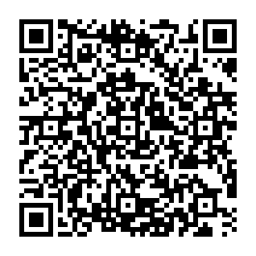
Información adicional: | Puede consultar la información adicional y detallada sobre protección de datos en el siguiente enlace: https://secretariageneral.ugr.es/pages/proteccion_datos/leyendas-informativas/_img/informacionadicionalgestionacademica/%21

